МУ «Отдел образования администрации Надтеречного муниципального района»

**Муниципальное бюджетное общеобразовательное учреждение**

**«СРЕДНЯЯ ОБЩЕОБРАЗОВАТЕЛЬНАЯ ШКОЛА с.п.ПОДГОРНОЕ»**

**(МБОУ СОШ с.п.ПОДГОРНОЕ»)**

МУ «Надтеречниша ша-шена урхалла дечу к1оштан администрацин дешаран дакъа»

**НОХЧИЙН РЕСПУБЛИКАН НАДТЕРЕЧНИ ША-ШЕНА УРХАЛЛА ДЕЧУ**

**К1ОШТАН «ПОДГОРНЕРЧУ ЮККЪЕРЧУ ДЕШАРАН ИШКОЛ»**

Отчет

о проделанной работе МБОУ «СОШ с.п.Подгорное»

конкурс «Лучший класс по сохранности учебников»

Рейды по проверке учебников



С 09 по 18 декабря проведены рейды проверки состояния

учебной литературы.

По итогам рейда среди учащихся школы места распределились следующим образом:

**1 место** --- 1 А класс (учитель Даудова Х.И.)

**2 место** --- 1 Б класс (учитель Хасиева Л.А.)

**3 место ---** 2 класс (учитель Ящуркаева К.М.)

СПРАВКА

об итогах рейда по проверке учебников от 18.12.23г.

По плану на 2023-2024 учебный год. Проведен конкурс «Лучший класс по сохранности учебников», с 09 по 18 декабря проводились рейды по проверке школьных учебников с 1 по 11 класс. Проверялось наличие учебников на уроке и наличие обложки, а также внешний вид.

Рейд показал, что много таких учащихся, которые не носят на уроки учебники вообще, очень много учебников не обложенных. С такими учащимися была проведена беседа **«Учебник бесплатный-учебник бесценный»**.

Через день в этих классах был проведен повторный рейд. Он показал, что учащиеся хорошо отреагировали на просьбу школьногь библиотекаря и обложки учебники. В результате проверки сохранности учебников выяснилось, что не все дети и их родители ответственно подходят к этому, многим учебникам требуется небольшой ремонт (подклеить, стереть ластиком пометки). В основном же ребята вместе с родителями постарались и позаботились об учебниках. В этом большую роль сыграли классные руководители, которые постоянно напоминают ребятам о том, что учебники нужно беречь…

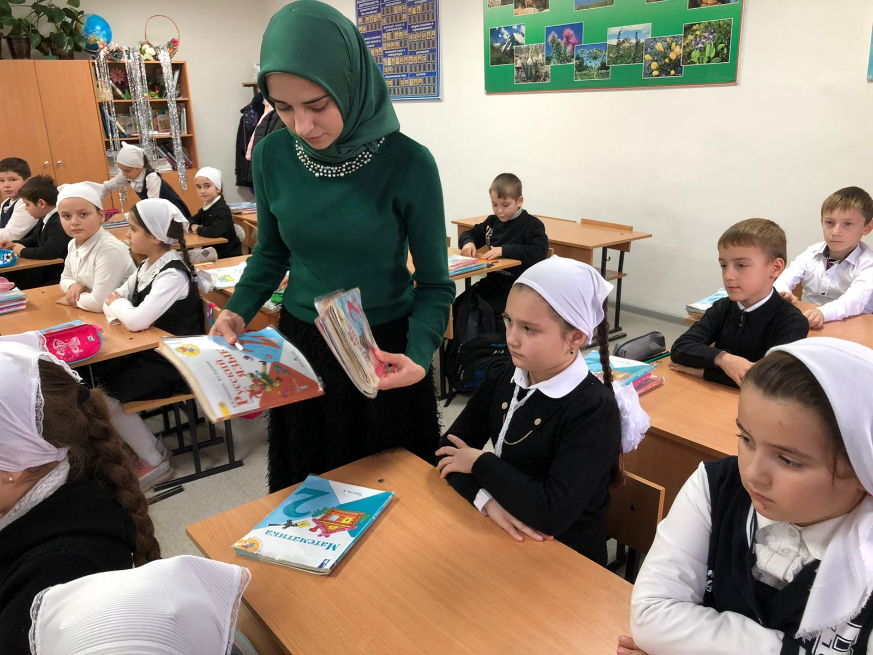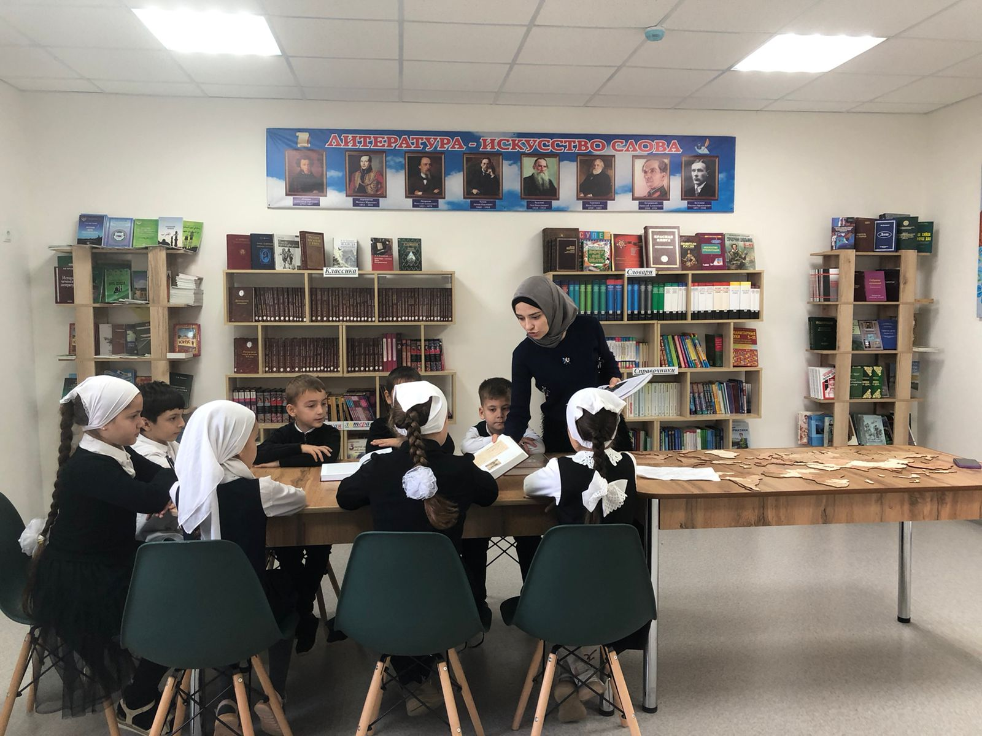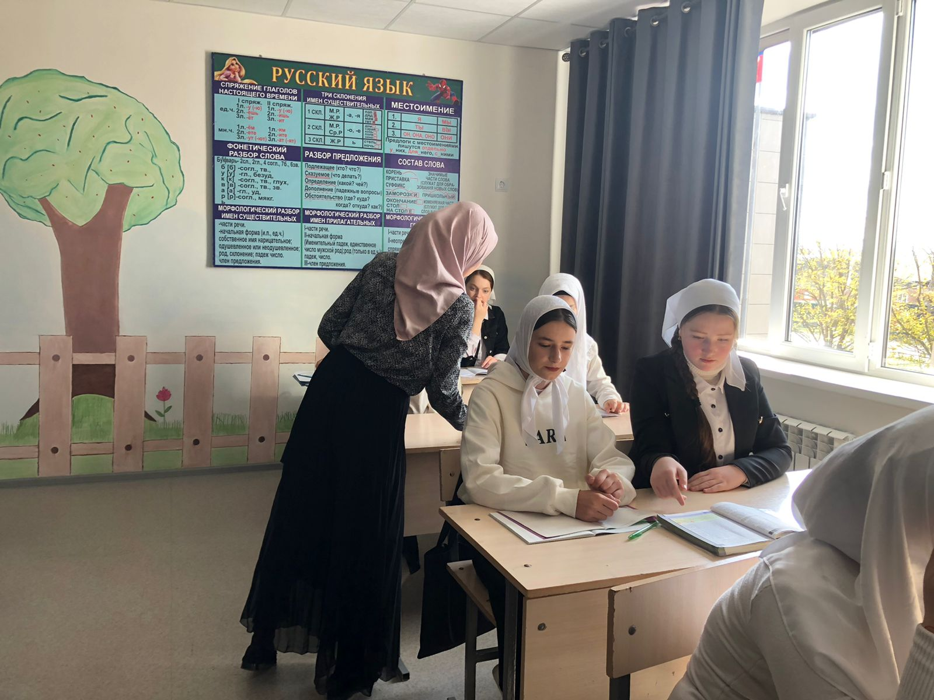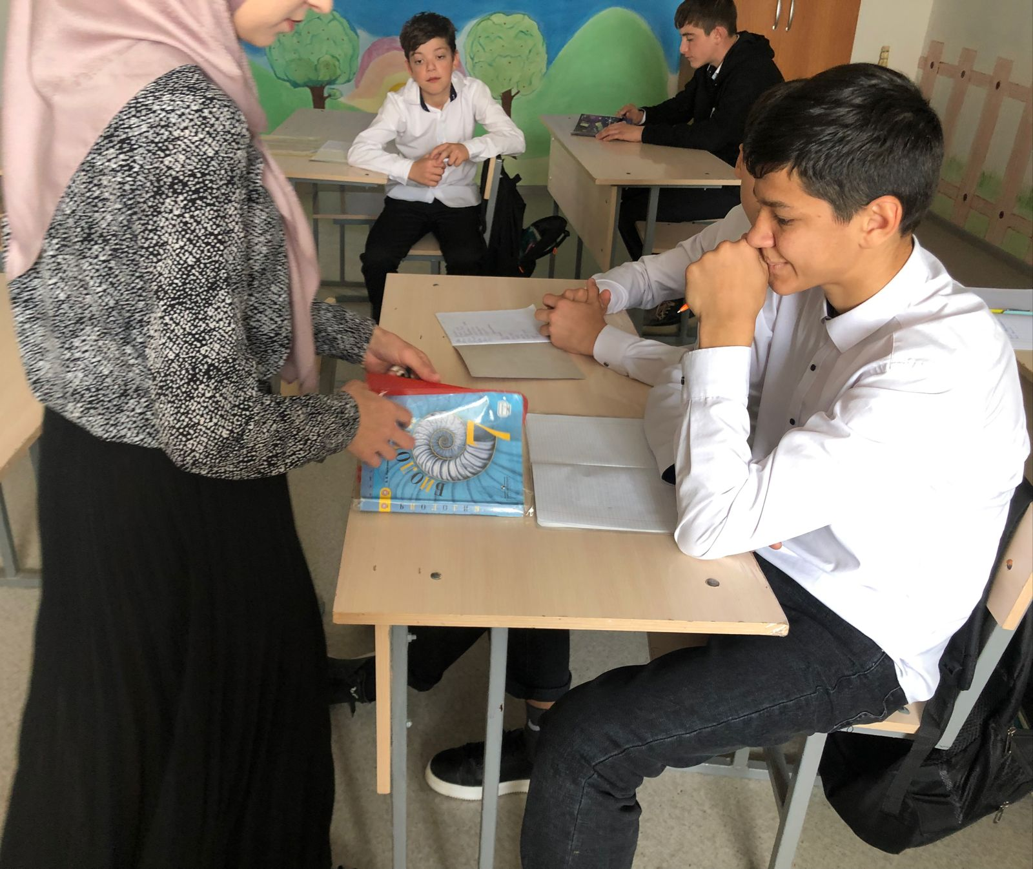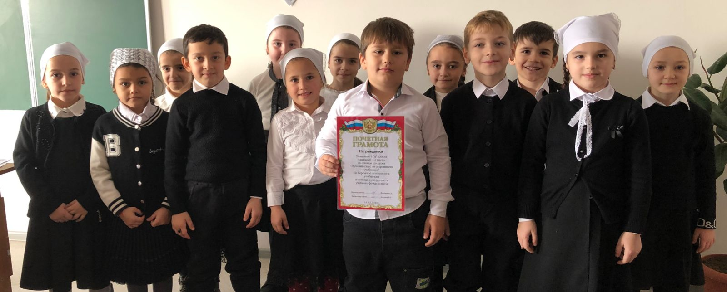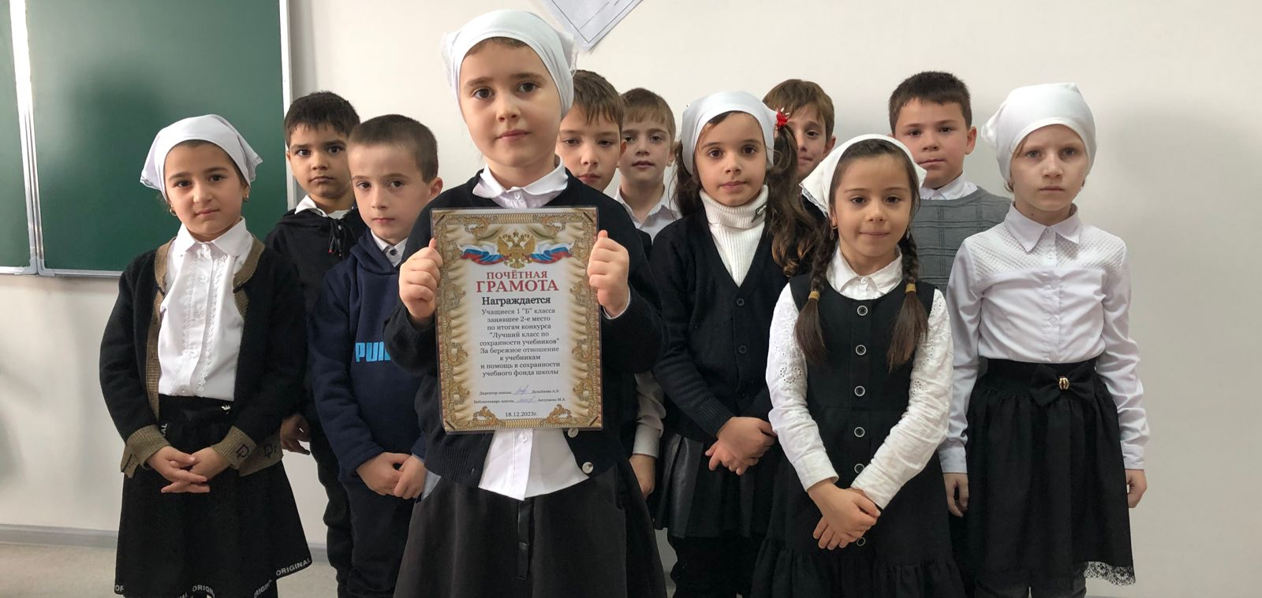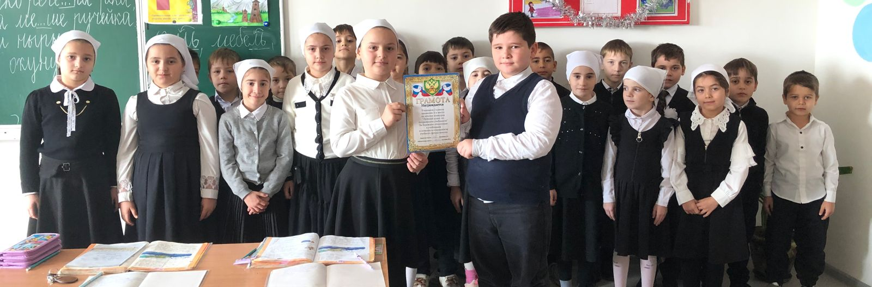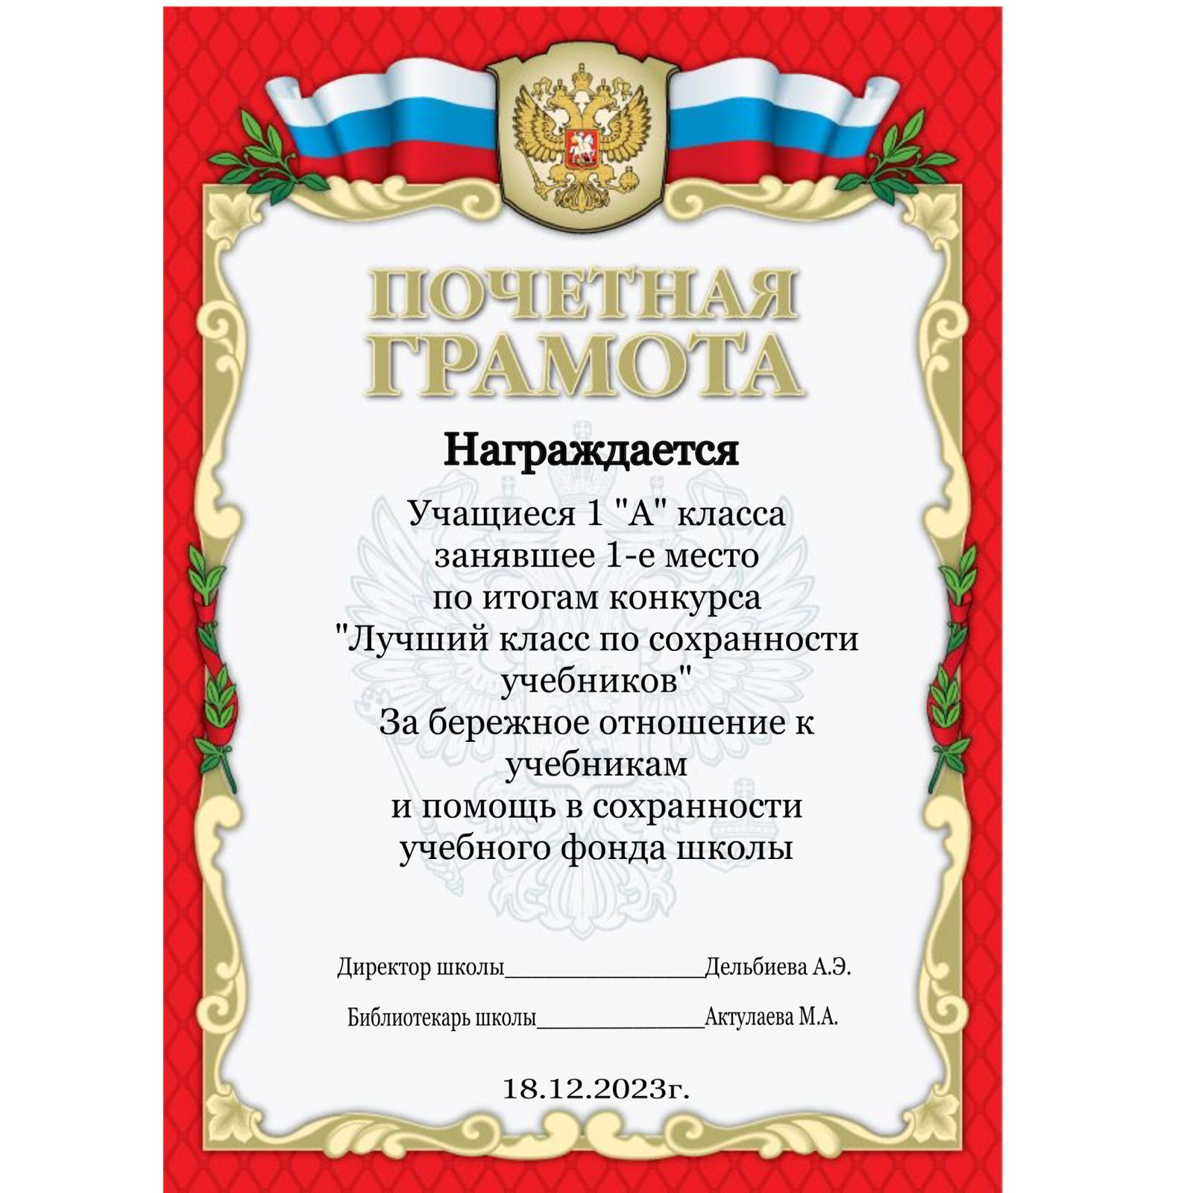

Директор школы __________Дельбиева А.Э.

Библиотекарь __________Актулаева М.А.